подростковой жизни, расскажите о проблемах которые волновали вас самих в этом возрасте.

- Ограничьте подростка от компьютерных игр, постоянного сидения в социальных сетях. Расскажите, что в реальной жизни, в отличие от виртуальной, фантастической, выдуманной, воскреснуть от волшебного эликсира нельзя, что жизнь у человека – одна, а не много, как в компьютерной игре.

- Совет: зайдите на страничку своего ребенка в социальной сети и проанализируйте выложенные им фотографии. Любая фотография из мест вышеперечисленных должна навести вас на мысль о доверительной беседе, пока еще не поздно.

- Родители должны показать своим детям другие способы получения яркой жизни и свободы. А это может быть спорт, возможно с определенным видом экстрима, но более цивилизованным, с меньшей опасностью для жизни: совместные путешествия, походы, горная подготовка, спортивные секции и многое другое. Главное, покажите пример.

Уважаемые родители! Только ваше пристальное внимание к детям, ваша любовь и взаимопонимание уберегут детей от необдуманного поступка. Помните, начать никогда не поздно! А если вы не знаете с чего начать, то обратитесь за помощью к специалистам.

**Помните, зацепинг – это самое опасное развлечение!**

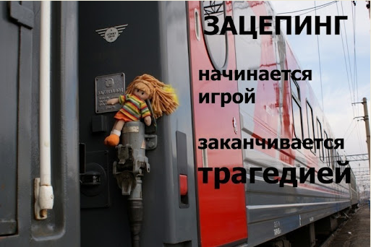

***Государственное учреждение образования «Новогрудский районный социально-педагогический центр»***

**Профилактика ЗАЦЕПИНГА**



***г.Новогрудок, 2024***

**Слышали ли вы что-нибудь про «зацеперов»?** Чаще всего истории об их увлечении заканчиваются инвалидностью, ожогами, травмами, а иногда и смертью. Такие последствия не пугают «зацеперов».

**«Зацепинг»** – проезд не внутри транспорта, а снаружи, например, на крыше или между вагонами. Человека, который практикует такой экстрим, называют «зацепером». Такое опасное занятие набирает все большую популярность среди подростков.

Подавляющая часть последователей «зацепинга» – подростки от 14 лет, но и дети помладше проявляют интерес к опасному увлечению.

В социальных сетях можно найти немало страничек и блогов «продвинутых» «зацеперов», этаких безбашенных героев, агитирующих рисковать, но при этом соблюдать правила безопасности.

**Почему у подростка появляются опасные увлечения? Что же с ним происходит?**

1. Особенности подросткового возраста. Одна из задач подросткового возраста – проверить себя: «Насколько я сильный? Круче ли я того парня? Могу ли я делать вещи, которые не может делать он?». Проверка себя, своей силы воли очень часто приводит к рискованному поведению.
2. Особенности физиологии. У подростков еще не сформировалась та нейронная сеть, которая отвечает за обдуманность решений, зато нейронная сеть, которая отвечает за риск и импульсивность, уже функционирует.
3. Заниженная самооценка. Принадлежность к компании повышает уверенность подростка в себе и дает дополнительные возможности для самоутверждения
4. Потребность избавиться от родительской опеки или наоборот привлечь внимание занятых своими делами родителей. Если родители постоянно находятся на работе с утра до ночи, либо в конфликте друг с другом, то сразу появляются «друзья» со схожими проблемами. Они как будто понимают, разделяют, интересуются, и ребенок слепо идет за ними, соглашаясь на все.
5. Компьютерные игры. Ведь там, в виртуальной реальности у героев много жизней и если тебя «убивают», в следующем раунде у тебя снова будет несколько жизней. Этому правилу подчиняются все игры.
6. Погоня за лайками. Взрослым людям, трудно понять, как ради каких-то «лайков» в Интернете можно ставить на кон собственную жизнь, а для подростка от количества просмотров зависит многое – авторитет среди сверстников, популярность у противоположного пола. Снять на телефон видео верхом на мчащейся электричке – это самый простой способ получить виртуальную славу. Для этого не надо ни ума, ни образования, ни денег, нужно только забраться на зацеп – кабину последнего вагона электрички.

**Что делать, если вы столкнулись с таким увлечением своего ребенка?**

- Главное правило воспитания – успокоиться, так как пока не успокоитесь вы не успокоиться и ваш ребенок.

- Нельзя: по отношению к ребенку использовать только запретительные меры воздействия, т.к. это бесполезно! Это только приведет к внутреннему протесту и возрастанию еще большего интереса к экстремальным формам поведения.

- Старайтесь уделять больше времени своему ребенку. Дети не должны компенсировать недостаток  общения с родителями сидением в соцсетях, не должны обращать внимание на себя родителей и сверстников сделанными рискованными фото.

- Разговаривайте со своим ребенком: о настоящих друзьях, о тех, кто находиться рядом с ним «вживую», а не в сети. Объясните подростку, что он не одинок, что популярность можно заслужить не только через социальные сети. Приведите пример из своей